珠海市第一学期期末高三理科数学试题

- 选择题：本大题共8小题，每小题5分，满分40分．在每小题给出的四个选项中，只有一项是符合题目要求的．请在答题卡上填涂相应选项.
1．已知全集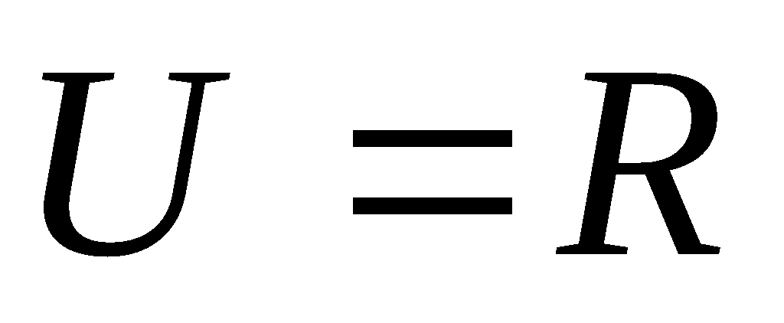，集合A＝{y | y＝2^{x}，x∈R}，则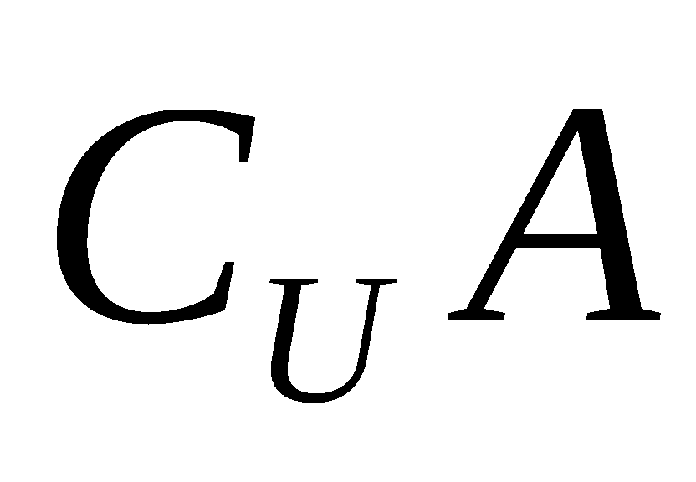＝
A． B．(0，＋∞)
C． (－∞，0] D．R
n＝12, i＝1
n＝3n＋1
开 始
n是奇数?
输出i
结 束
是
否
n＝
n＝5?
是
否
n
2
i＝i＋1
(第3题图)
2．已知a，b是实数，则“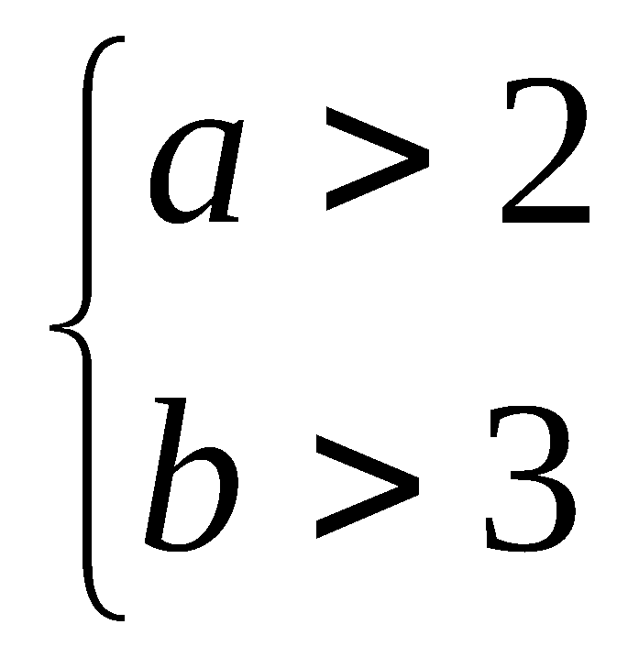”是“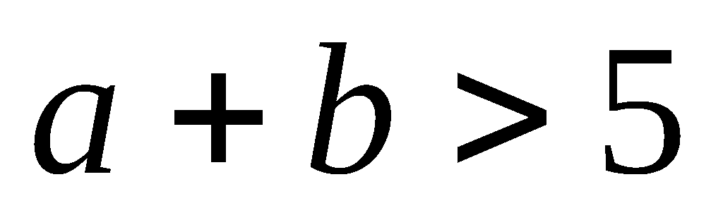”的
A．充分不必要条件 B．必要不充分条件
C．充分必要条件 D．既不充分也不必要条件

3．若某程序框图如图所示，则该程序运行后输出的值是
A．4 B．5 C．6 D．7

4. 已知直线l，m和平面α， 则下列命题正确的是
A．若l∥m，mα，则l∥α
B．若l∥α，mα，则l∥m
C．若l⊥m，l⊥α，则m∥α
D．若l⊥α，mα，则l⊥m
5．已知是虚数单位，复数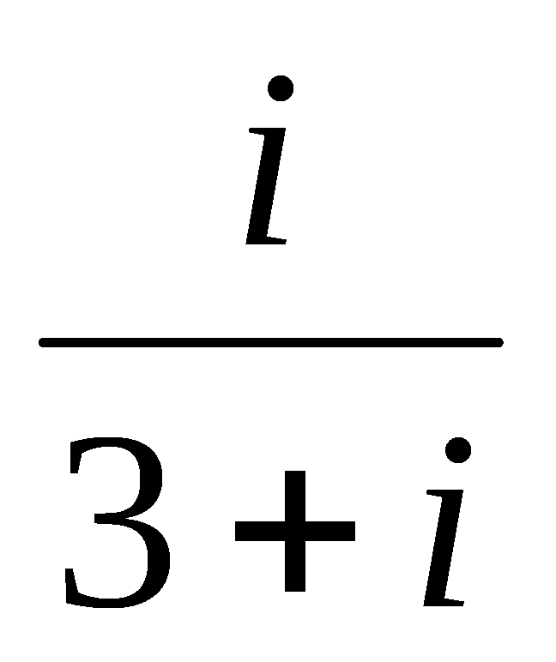＝
A．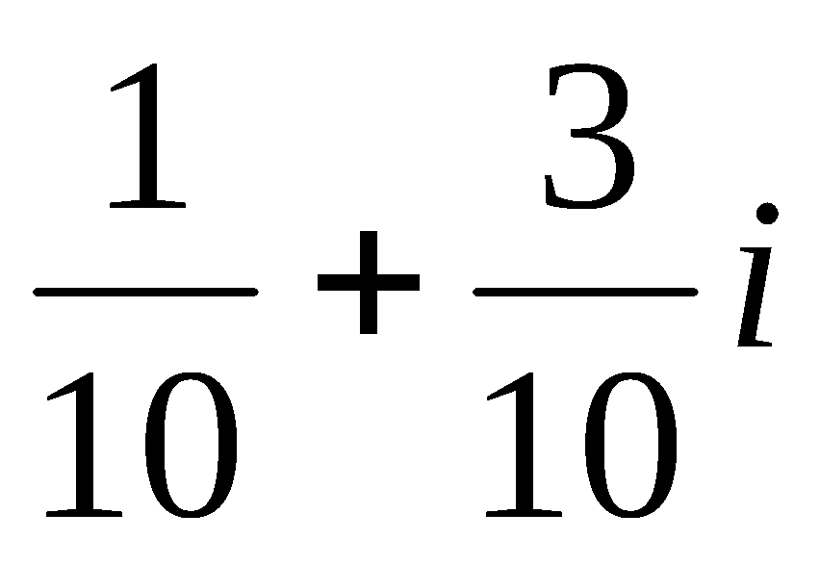 B．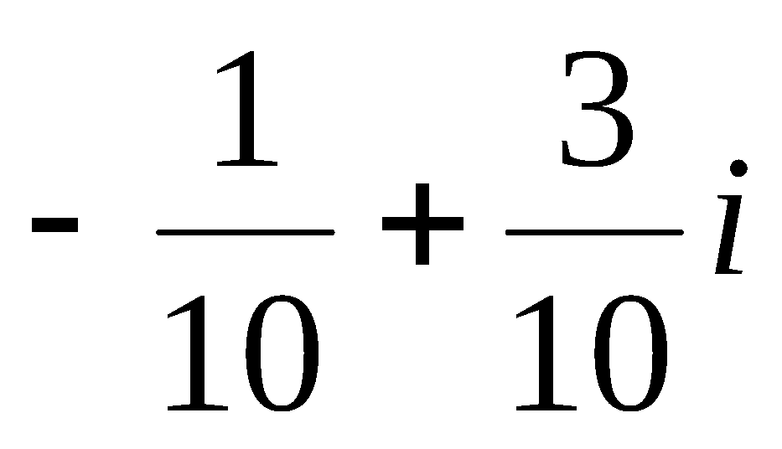 C．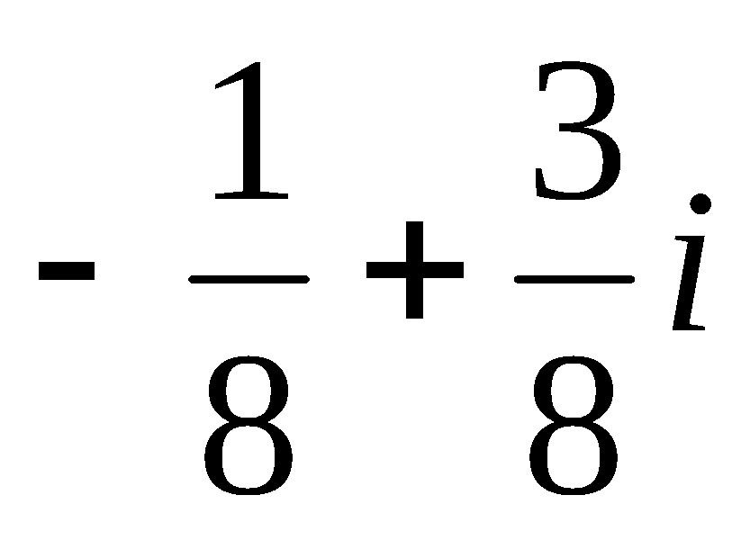 D．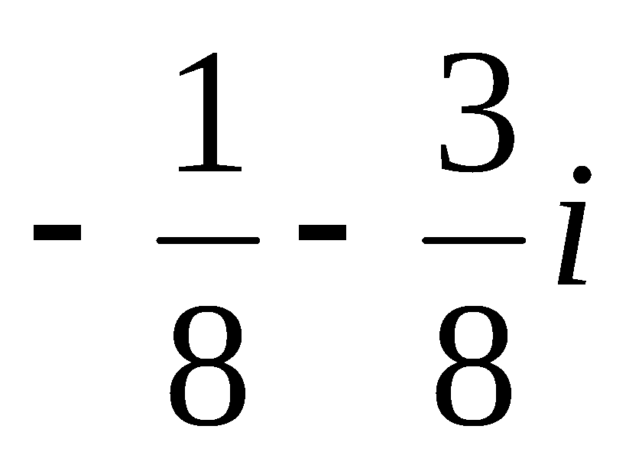
6． 函数y＝sin (2x＋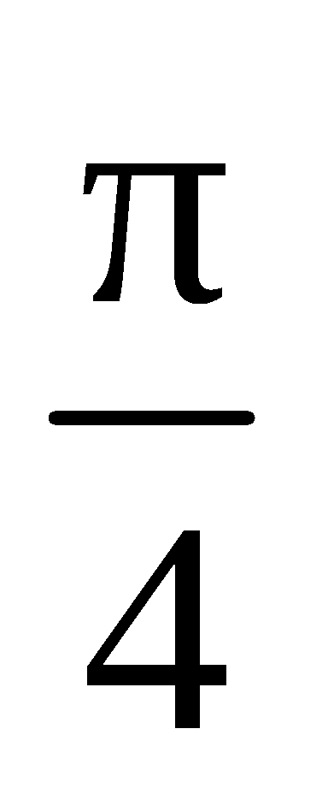)的图象可由函数y＝sin 2x的图象
A．向左平移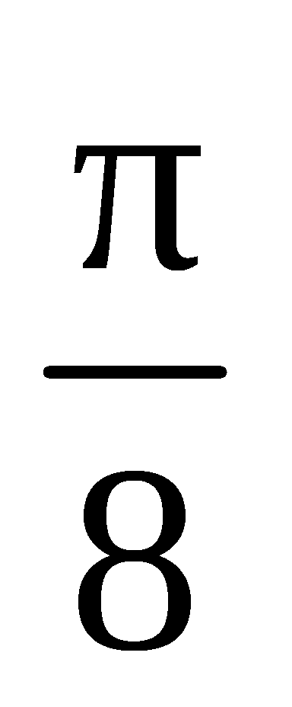个单位长度而得到 B．向右平移个单位长度而得到
C．向左平移个单位长度而得到 D．向右平移个单位长度而得到
7．若实数x，y满足不等式组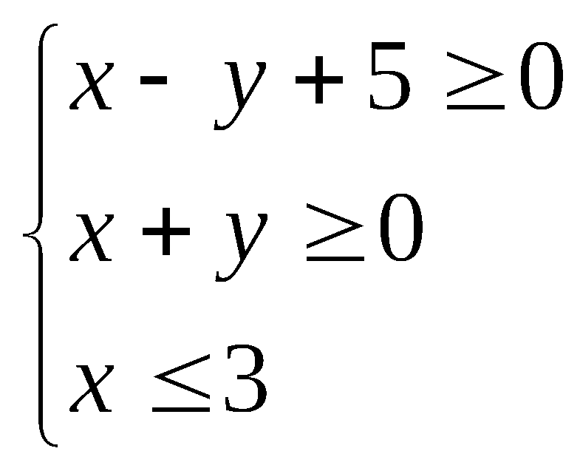 则2x＋4y的最小值是
A．6 B．4 C．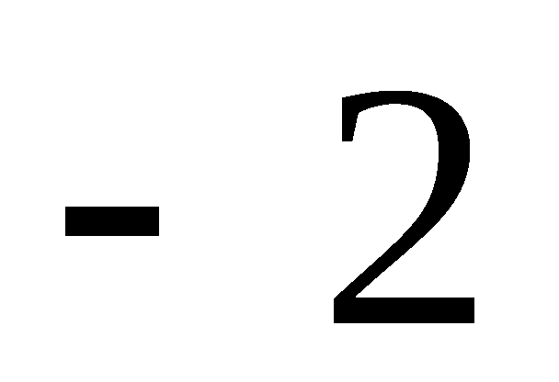 D．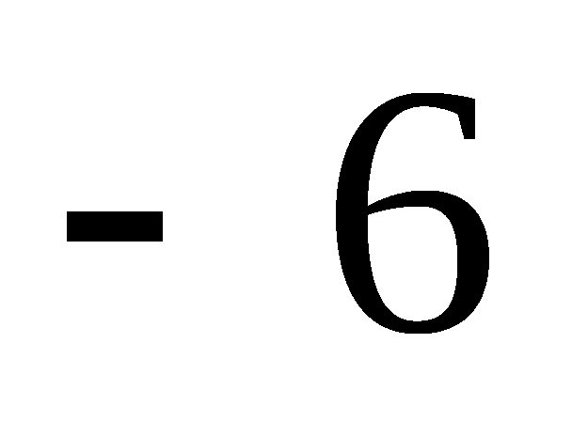

8． 对于直角坐标平面内的任意两点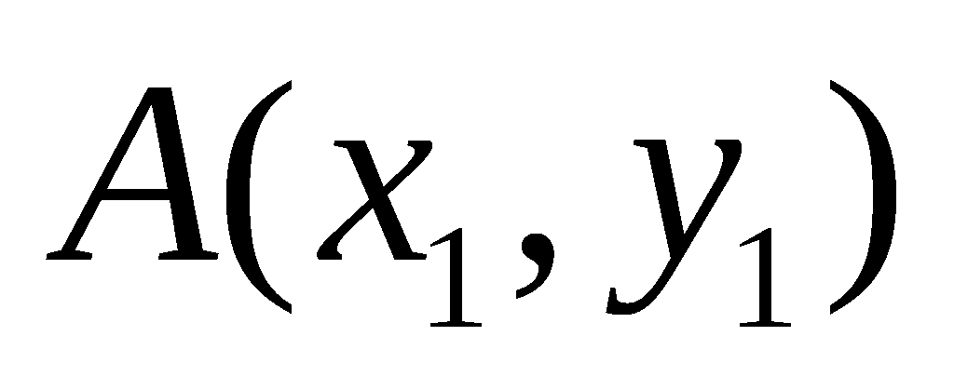、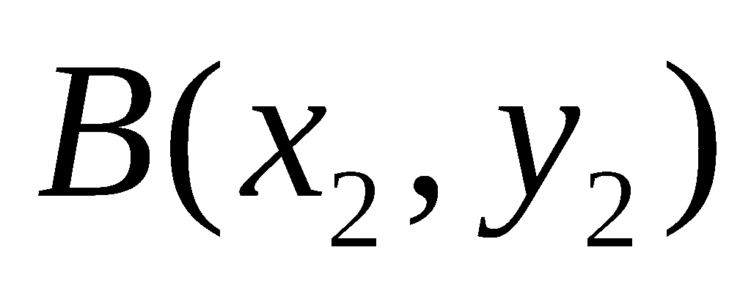，定义它们之间的一种“距离”：
‖AB‖=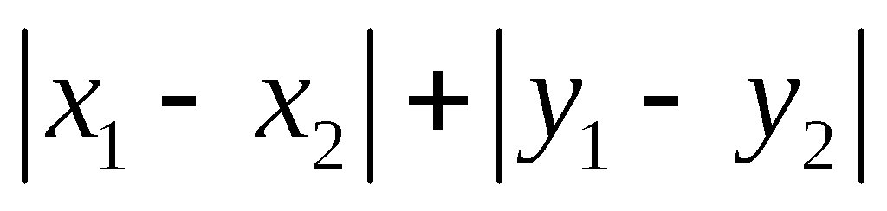，给出下列三个命题：
①若点C在线段AB上，则‖AC‖+‖CB‖=‖AB‖；
②在△ABC中，若∠C=90°，则‖AC‖+‖CB‖=‖AB‖；
③在△ABC中，‖AC‖+‖CB‖>‖AB‖.
其中真命题的个数为
A. 0 B. 1 C. 2 D.3

二、填空题：本大题共7小题，每小题5分，满分30分．其中14～15题是选做题，考生只能选做一题，两题全答的，只计算前一题得分．请将答案填在答题卡相应位置.
（一）必做题（9-13题）
9．函数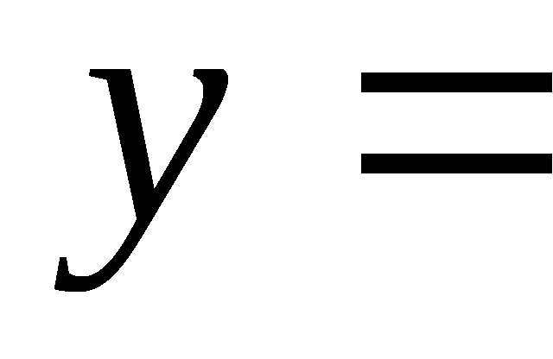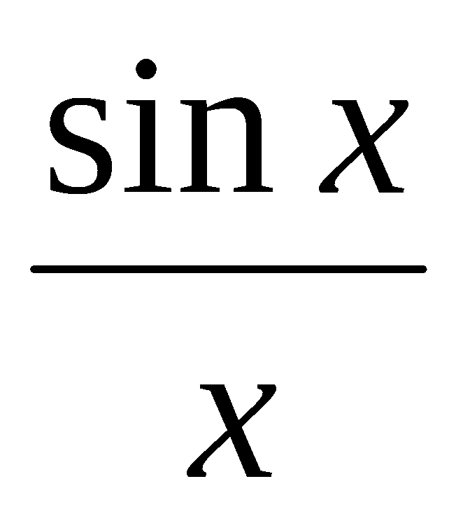的导函数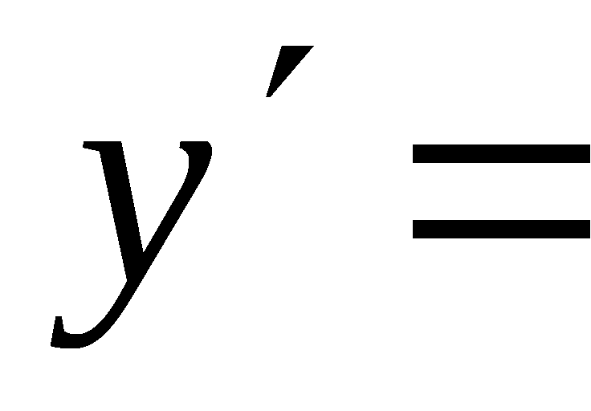 ．
10．在递增等比数列{a_{n}}中，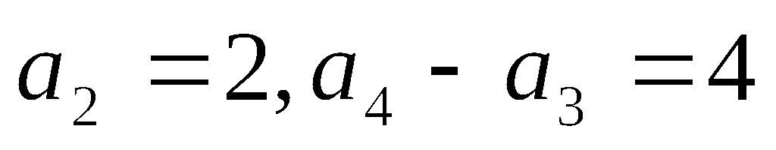，则公比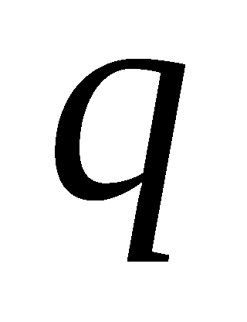＝ ．
11．某学校三个社团的人员分布如下表（每名同学只参加一个社团）：
 | 合唱社 | 粤曲社 | 武术社
高一 | 45 | 30 | 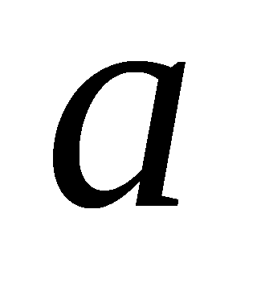
高二 | 15 | 10 | 20

学校要对这三个社团的活动效果进行抽样调查，按分层抽样的方法从社团成员中抽取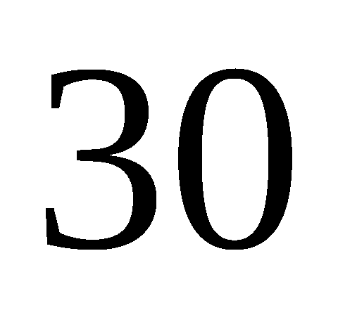人，结果合唱社被抽出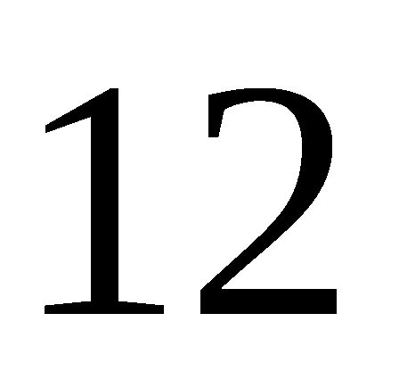人，则这三个社团人数共有_______________.
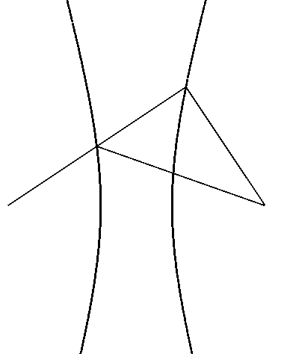
12．在△ABC中，内角A，B，C的对边分别为a，b，c，已知C＝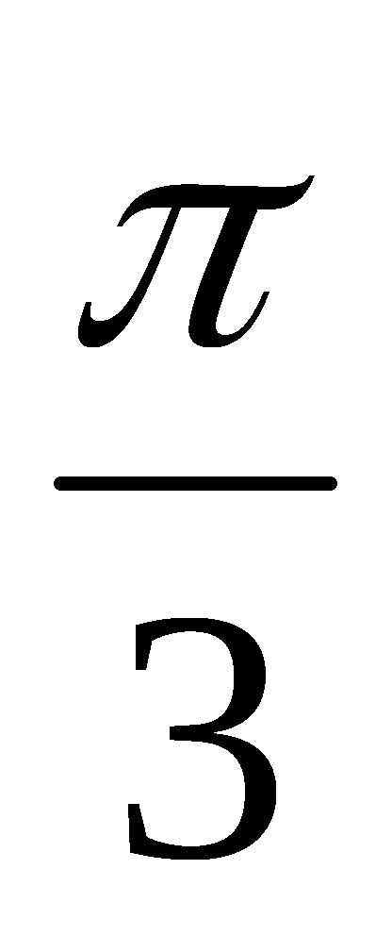，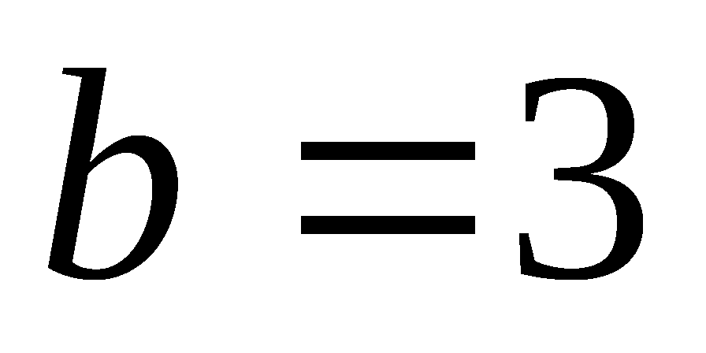，若△ABC的面积为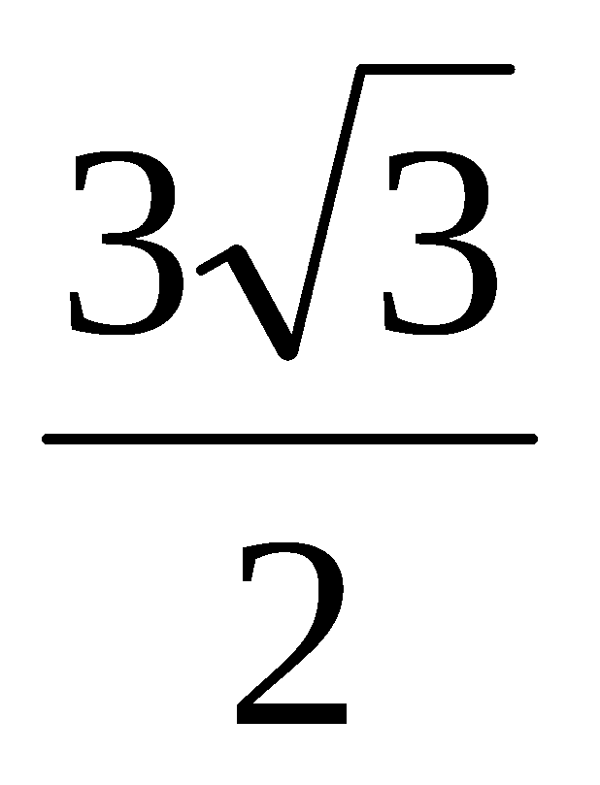 ，则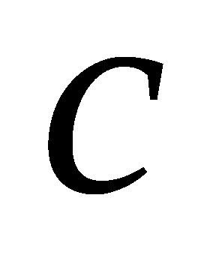= ．
x
y
O
A
B
F₁
F₂
(第13题图)
13．如图，F₁，F₂是双曲线C：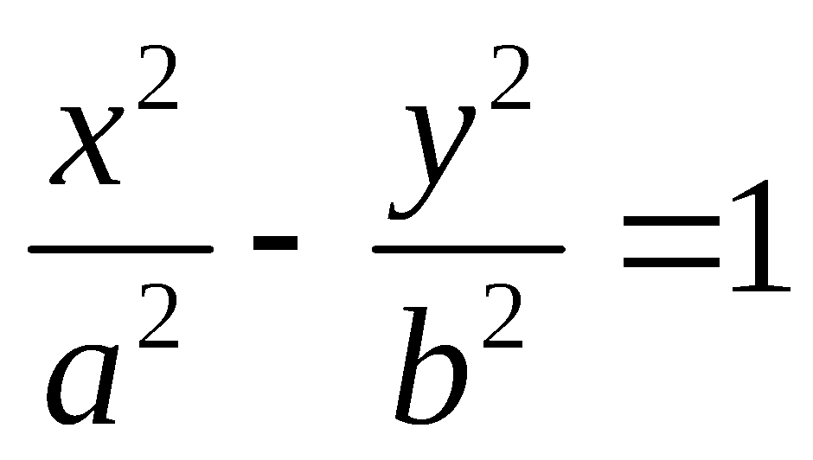(a＞0，b＞0) 的左、右焦点，过F₁的直线与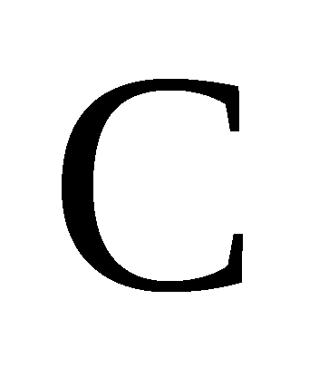的左、右两支分别交于A，B两点．若 | AB | : | BF₂ | : | AF₂ |＝3 : 4 : 5，则双 曲线的离心率为 .

（二）选做题（14-15题，考生只能从中选做一题）
14．（坐标系与参数方程选做题）在直角坐标系xOy中， 已知曲线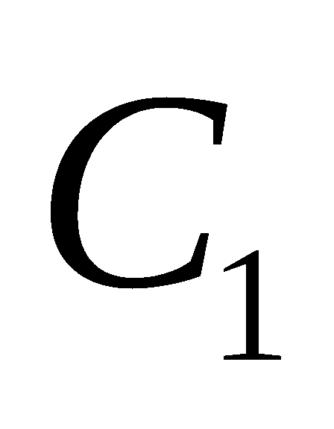：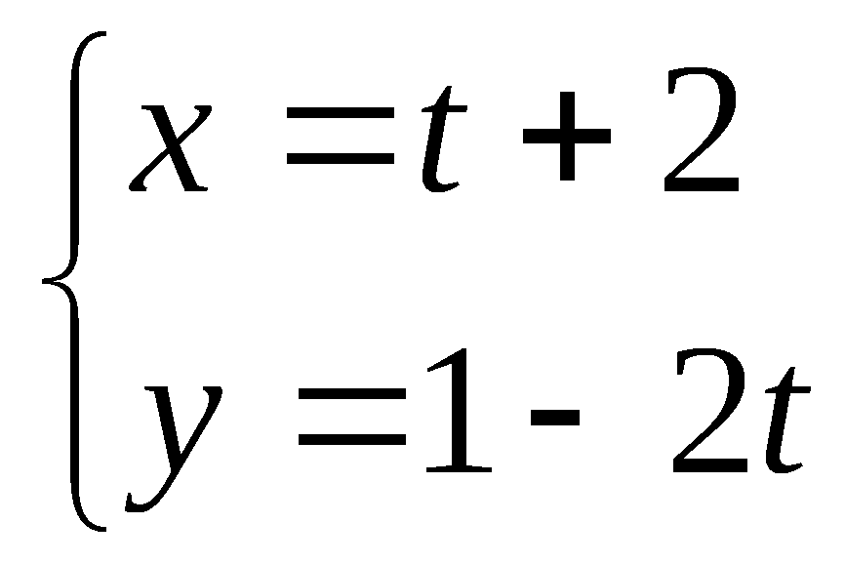 , (为参数）与曲线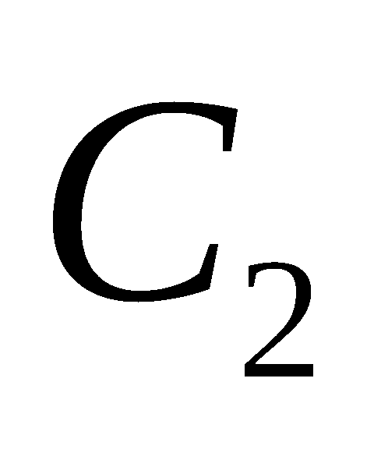 ：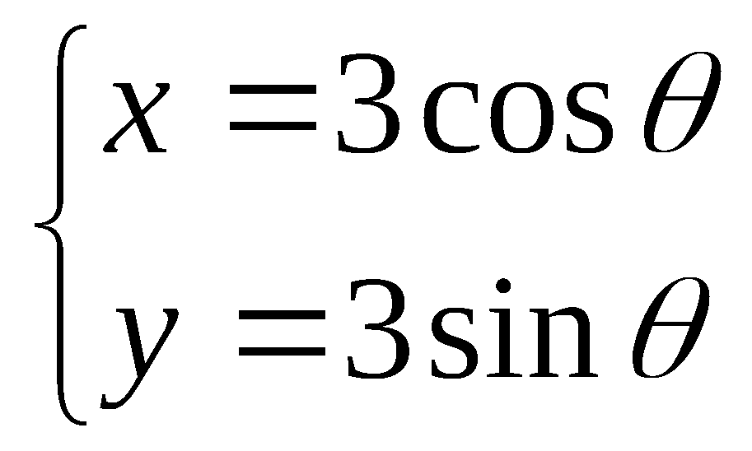,（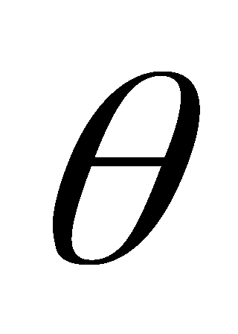为参数）相交于两个点、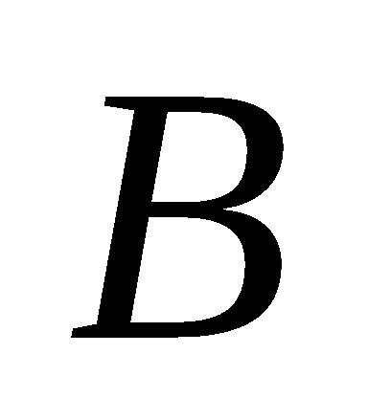，则线段的长为 .


15．（几何证明选讲选做题）如图，PAB、PCD为⊙O的两条割线，

若PA=5，AB=7，CD=11，AC=2，则BD等于 .

三、解答题：本大题共6小题，满分80分．解答须写出文字说明、证明过程和演算步骤．
16．（本小题满分12分）
设向量a＝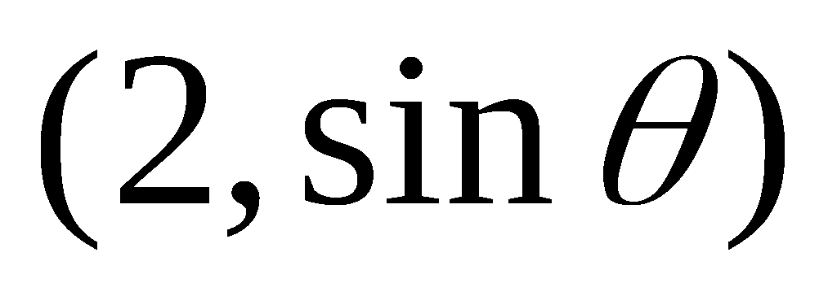，b＝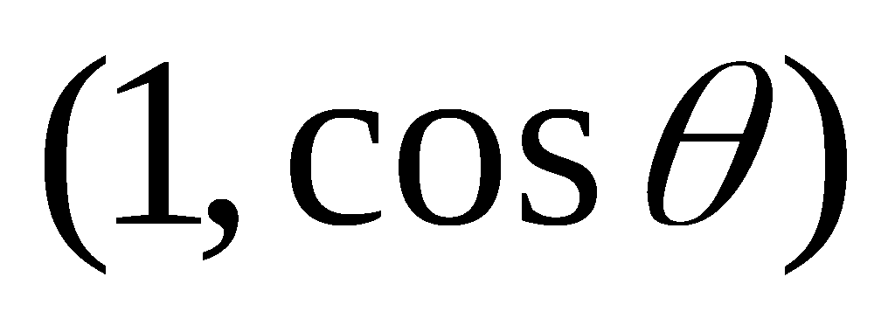，θ为锐角．
（1）若a·b＝，求sinθ＋cosθ的值；
（2）若a∥b，求sin(2θ＋)的值．

17．（本小题满分12分）
某中学校本课程共开设了A，B，C，D共4门选修课，每个学生必须且只能选修1门选修课，现有该校的甲、乙、丙3名学生：
（1）求这3名学生选修课所有选法的总数；
（2）求恰有2门选修课没有被这3名学生选择的概率；
（3）求A选修课被这3名学生选择的人数的数学期望.

18．（本小题满分14分）
已知某几何体的直观图和三视图如下图所示，其正视图为矩形，侧视图为等腰直角三角形，俯视图为直角梯形
（1）求证：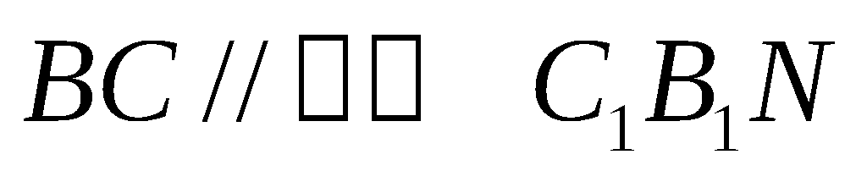； （2）求证：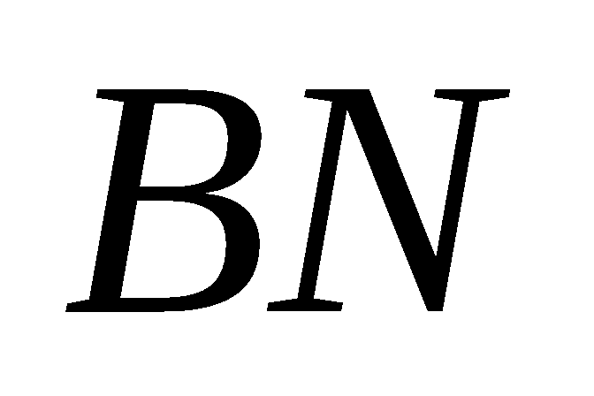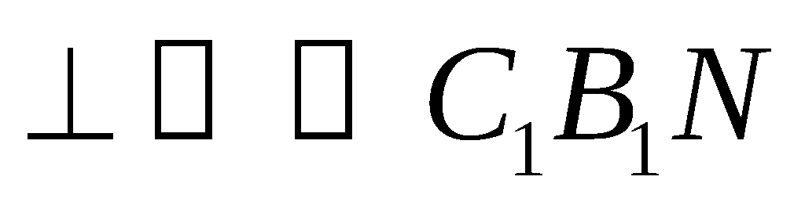；
（3）设为中点，在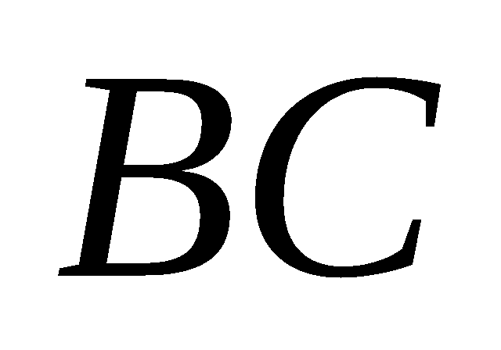边上找一点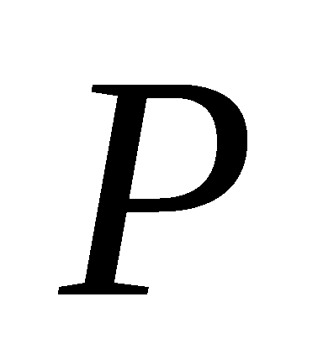，使平面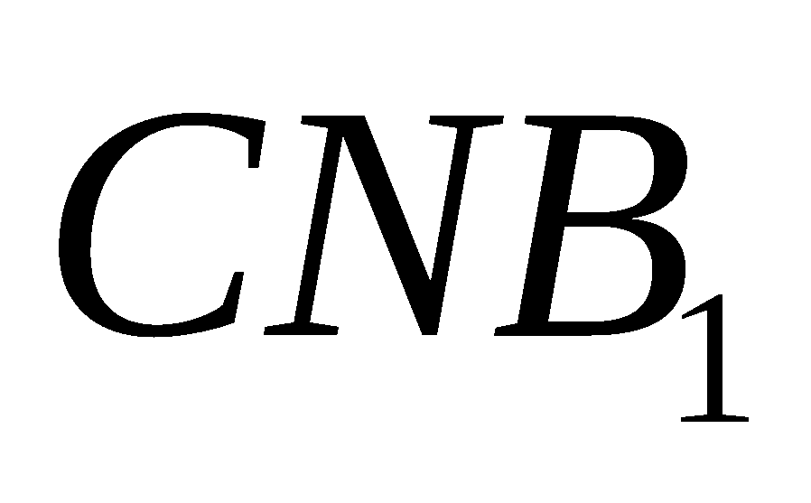,并求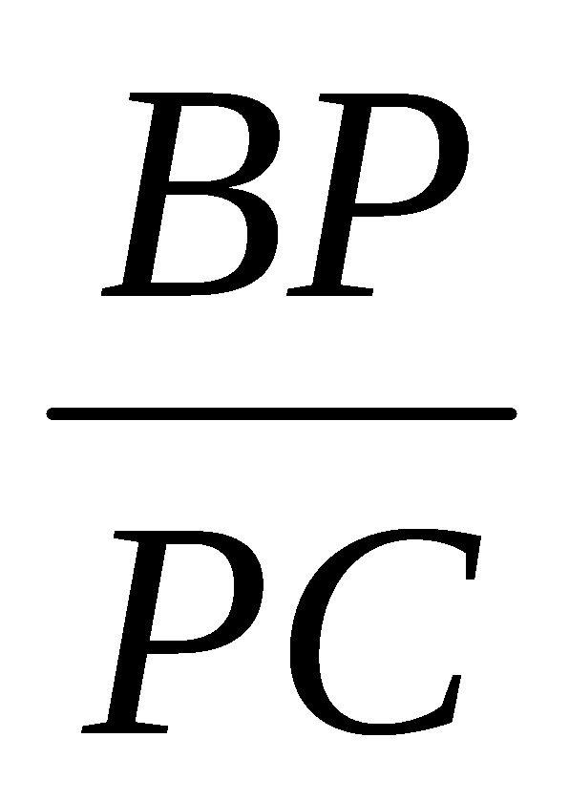的值.
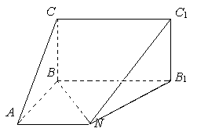
88
4
主视图
侧视图
俯视图
4
48

19．(本题满分14分)
已知椭圆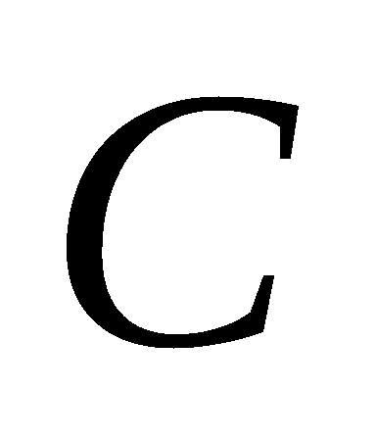：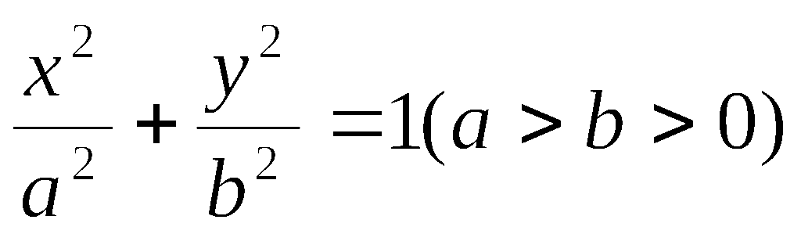，左、右两个焦点分别为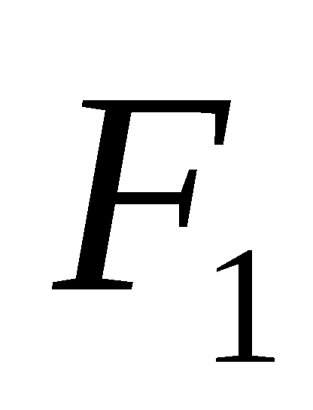、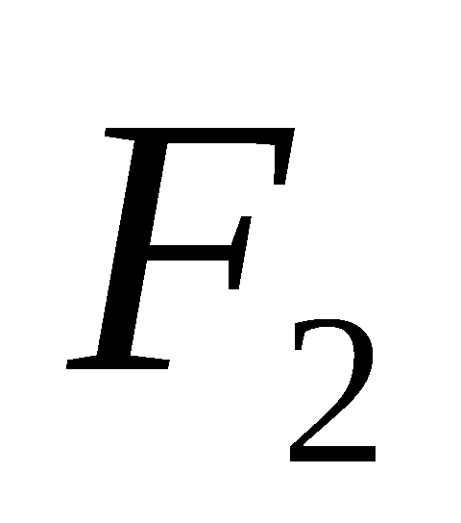，上顶点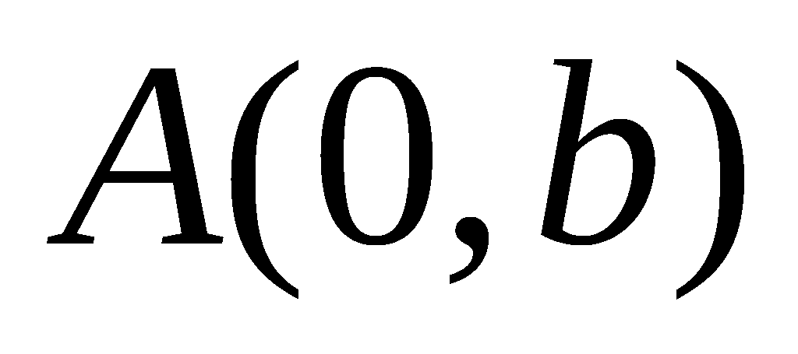，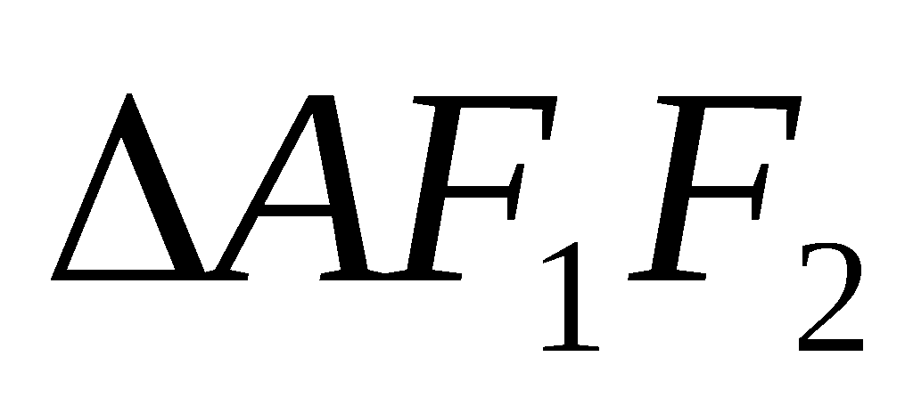为正三角形且周长为6.
（1）求椭圆的标准方程及离心率；
（2）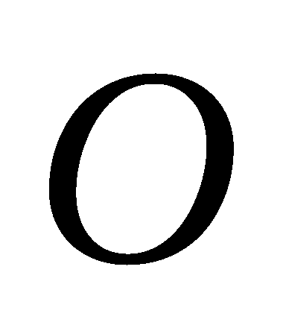为坐标原点，是直线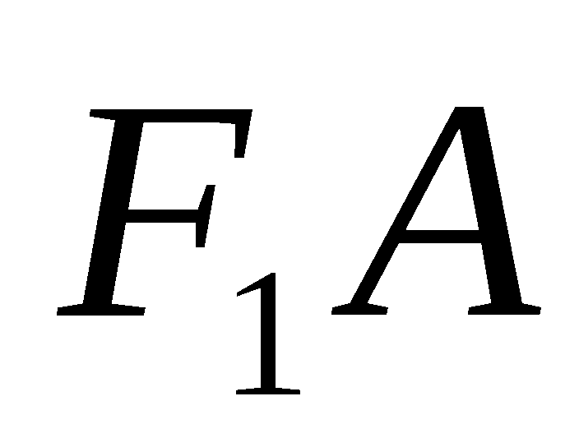上的一个动点，求的最小值，并求出此时点的坐标．

20．(本小题满分14分)
已知函数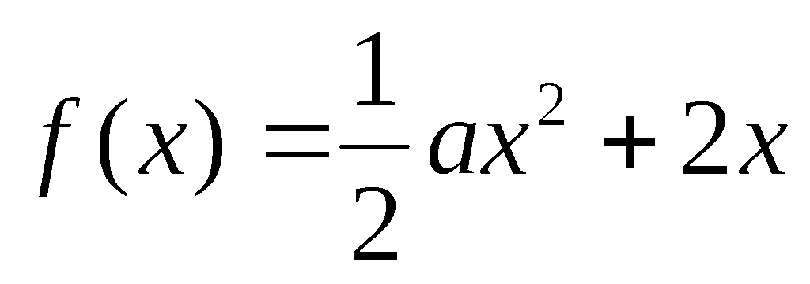，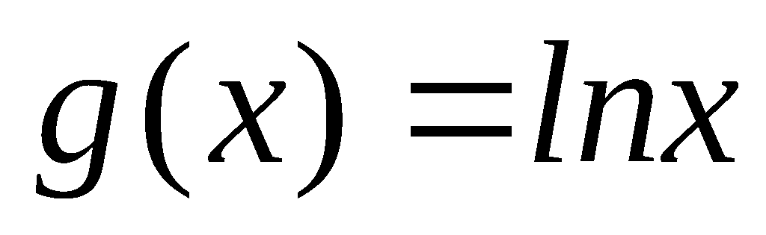.
（1）如果函数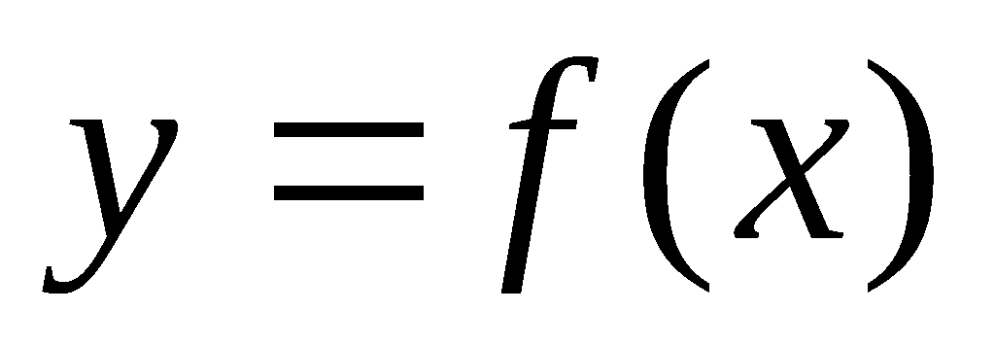在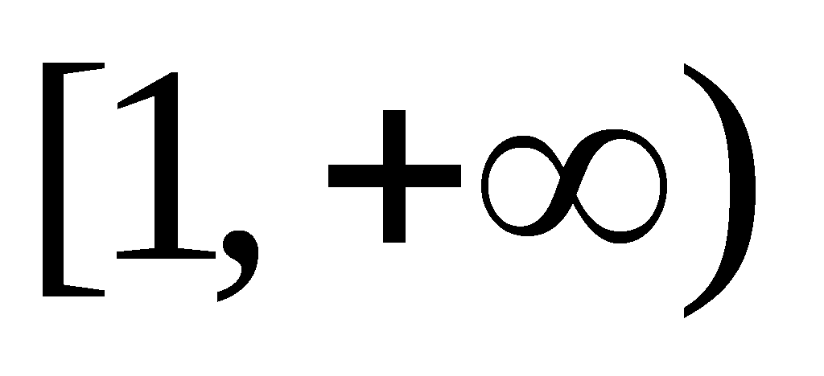上是单调减函数，求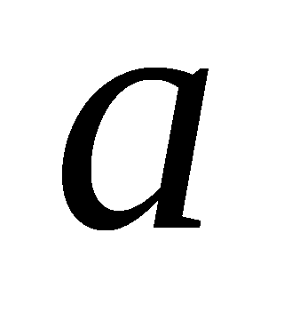的取值范围；
（2）是否存在实数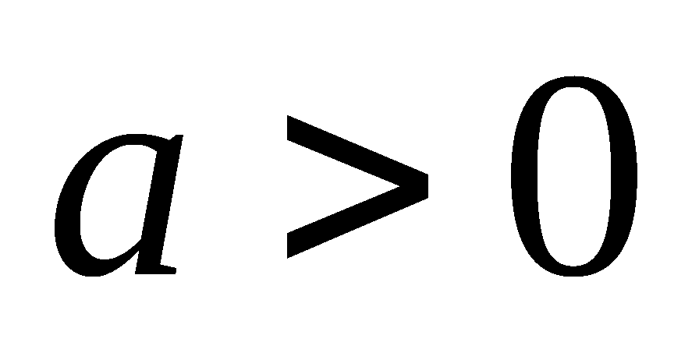，使得方程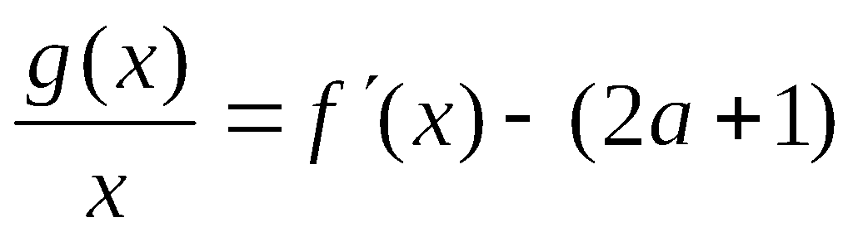在区间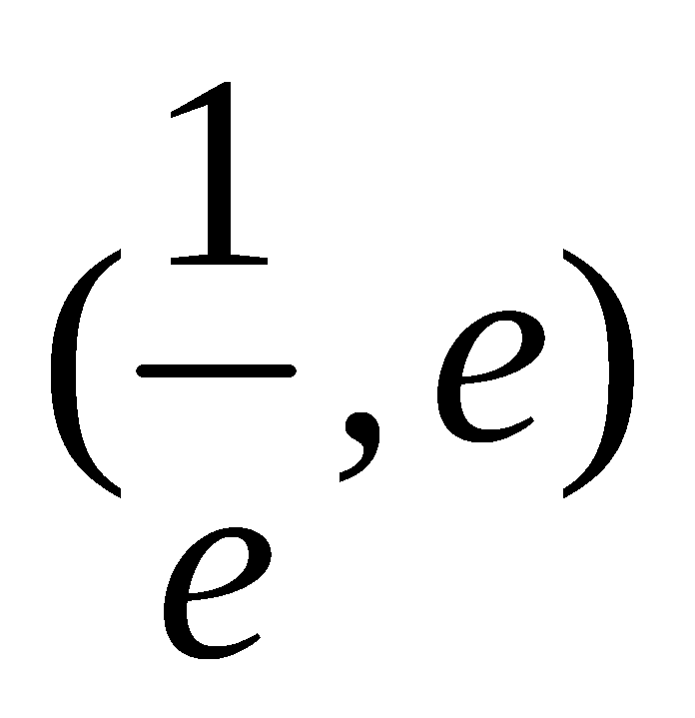内有且只有两个不相等的实数根？若存在，请求出的取值范围；若不存在，请说明理由．

21．（本题满分14分）
已知正项数列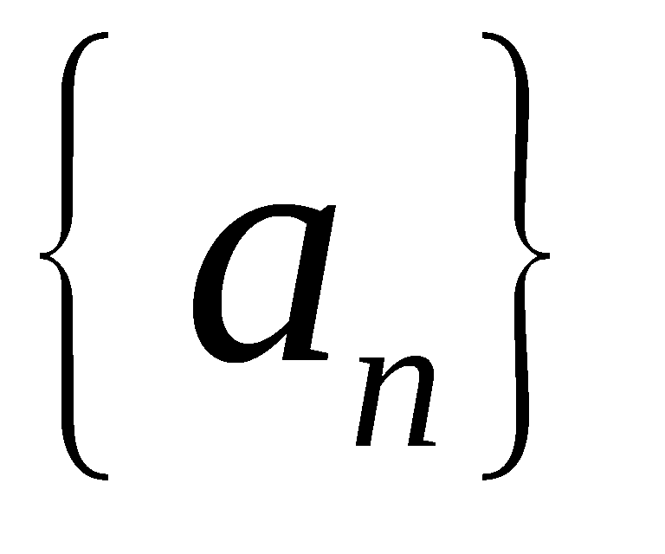的前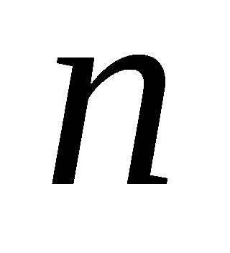项和为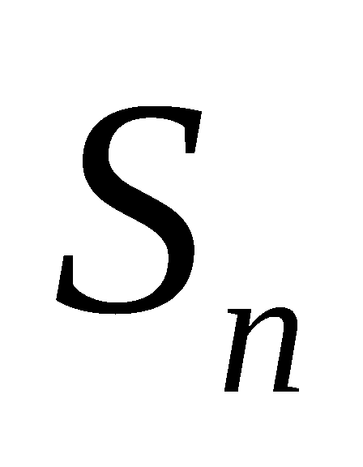，且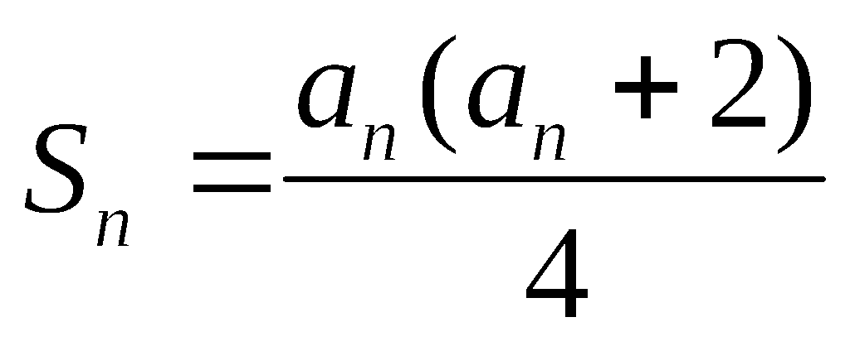 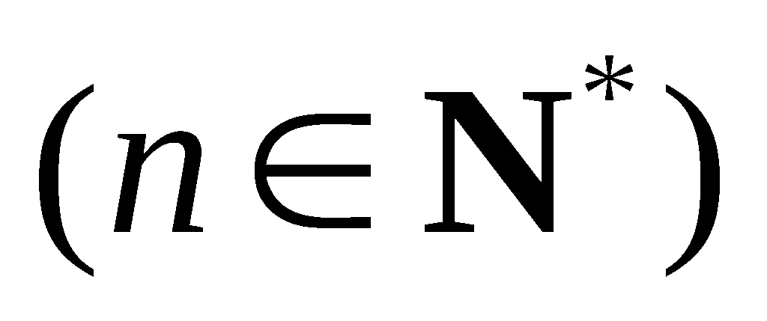.
（1）求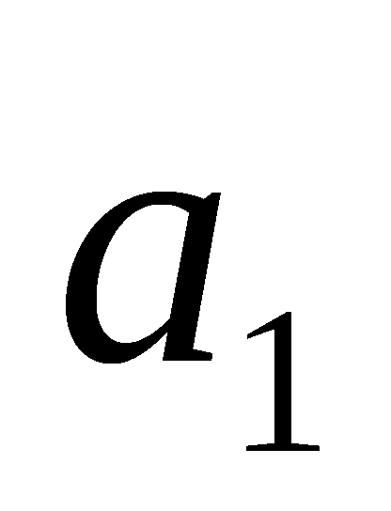的值及数列的通项公式；
（2）求证：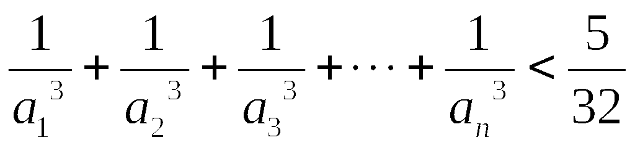；
（3）是否存在非零整数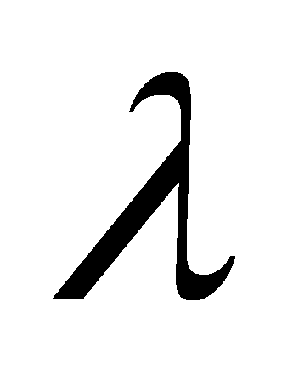，使不等式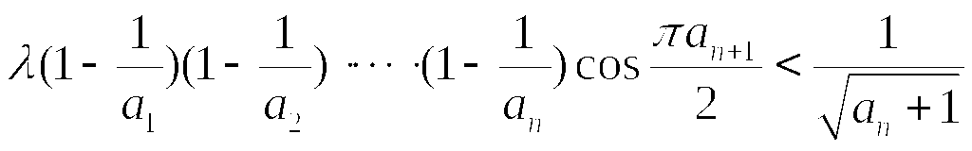
对一切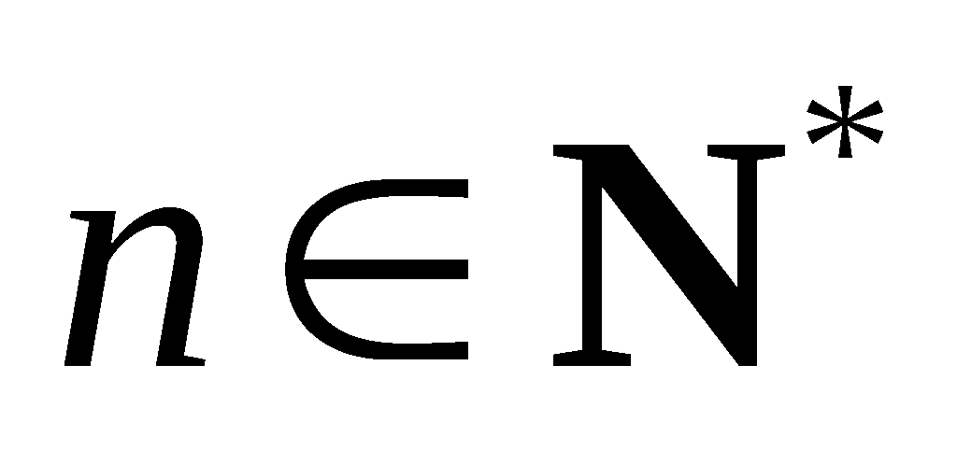都成立？若存在，求出的值；若不存在，说明理由.

更多试题下载： （在文字上按住ctrl即可查看试题）
高考模拟题：高考各科模拟试题【下载】
历年高考试题：历年高考各科试题【下载】
高中试卷频道：高中各年级各科试卷【下载】
高考资源库：各年级试题及学习资料【下载】
高考资源库：各年级试题及学习资料【下载】

